Thema: Schloss- Neuschweinstein
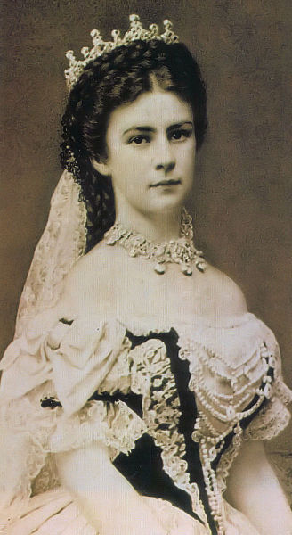
Aufgabenblatt 3

1; Schreib im Google den Namen „ Kaiserin Sissy”.
Welche Seiten kommen auf? Linke die erste 3 Seiten hier!
1.
2.
3.

2; Was für eine Familienmitgliedschaft gibt es zwischen Sissy und Ludwig II. ?
________________________________________________________________________________________________________________________________________________________________________________________________

3; Mach ein Plakat über Sissy!
Du darfst basteln, kleben und alle möglichen Mittel benutzen.
Wenn du mit dem Plakat fertig bist, fotografiere und schicke es deiner Lehrerin!

